ЗОНА ЗА КЪПАНЕ „КРАНЕВО-ЮГ”

Класификация на водата за къпане
На база на резултатите от провеждания мониторинг на качеството на водата за къпане в зоната за периода 2021 – 2024 г. съгласно изискванията на европейското законодателство:


Общо описание на зоната за къпане:
Зоната е продължение на водите за къпане от зона „Кранево – централен”, а на юг завършва с тези, прилежащи към най-южната точка от плажа на с. Кранево. Попада в района на влияние, което оказва река Батовска, чиято долина е известна като резерват „Балтата” и е място с уникална лонгозна растителност.
Впечатлява със своята привлекателна и просторна плажна ивица. Бреговата зона е полуестествена. Достъпът до зоната е свободен.
Средната дълбочина на водата за къпане е около 1,8 метра. Няма съществена разликата между приливите и отливите в зоната.
Водата се ползва основно за къпане, като водните спортове (джетове, скутери и водни колела) са ограничени на точно определени места.

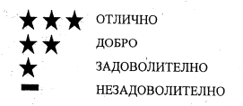
Карта на зоната за къпане в подходящ мащаб с нанесено местоположение на пункта за взимане на проби
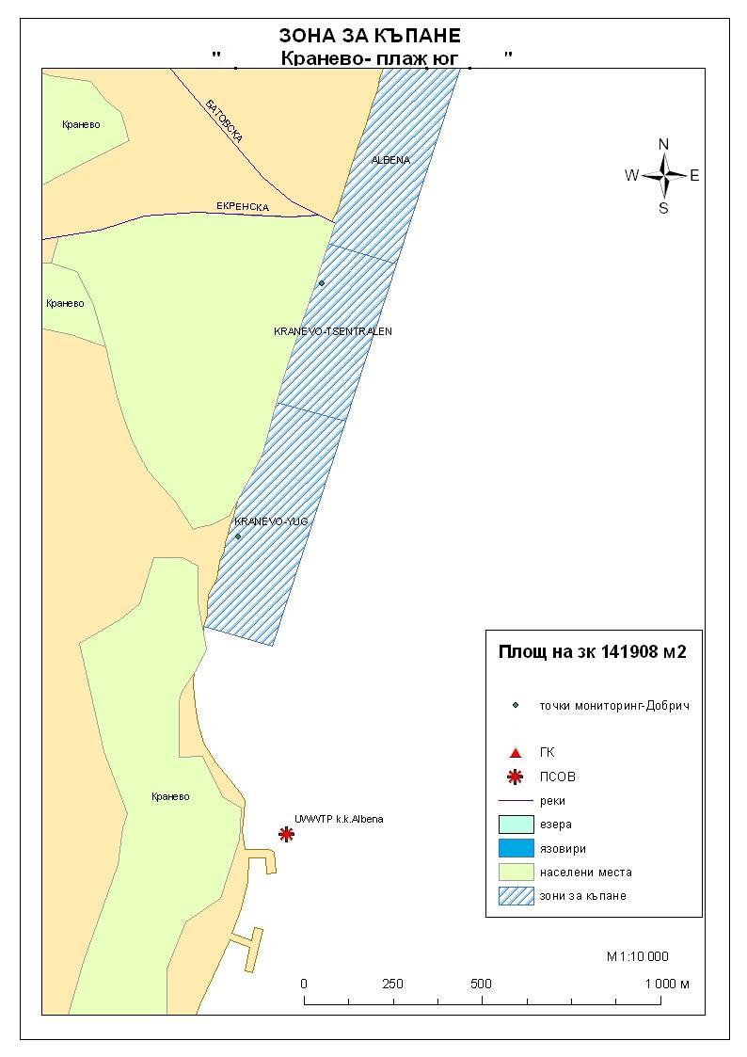
Мястото е идентифицирано като зона за къпане в Европейския съюз с пункт
за вземане на проби, посочен на картата.

Поле за поставяне временна забрана и предупреждения относно
безопасността за ползване на водата за къпане

Компетентен орган: Регионална здравна инспекция – Добрич
Телефон за сигнали: 058/588 614
Интернет адрес на профила на водата за къпане: http://www.rzi-dobrich.org/169-морски

